Уважаемый автовладелец!
Припарковав Ваш автомобиль в неположенном месте, а также на площадке для пожарной и аварийно-спасательной техники Вы затрудняете проезд для пожарных подразделений и их своевременную работу по тушению пожара и спасению людей

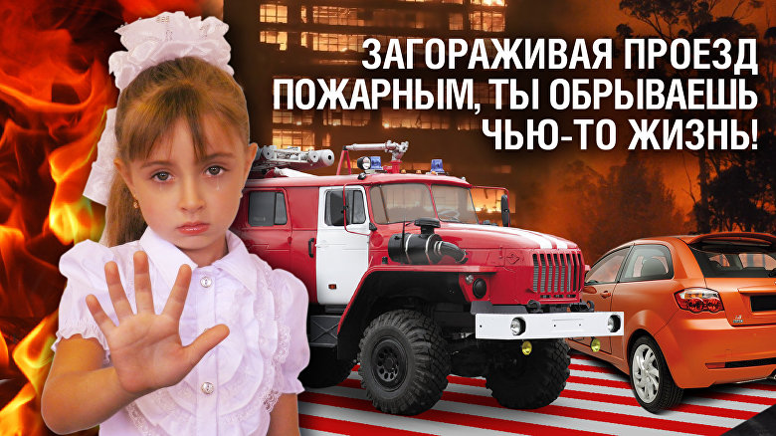

МЧС России

1 РОНПР Управления по ЦАО Главного управления МЧС России по г. Москве информирует!
В случае пожара немедленно вызывайте пожарную охрану по телефонному номеру «101» и 112 (единый телефон пожарных и спасателей

